**Introduction to HCP-MEG Connectome**

**MEG： Magnetoencephalogram 脑磁图**

Magnetoencephalography (MEG) is a functional neuroimaging technique for mapping brain activity by recording magnetic fields produced by electrical currents occurring naturally in the brain, using very sensitive magnetometers.

脑磁图是一种功能性神经成像技术，通过记录磁场（脑部自然产生的电流产生的磁场）来映射大脑活动。 使用了敏感度很高的磁力仪。

[Reference: <https://en.wikipedia.org/wiki/Magnetoencephalography> ]

P. 2

HCP-MEG简介 大纲

1. 脑磁图基础
2. MEG/EEG的优势（Strengths）
3. 我们测量什么
4. 我们怎么测量：SQUIDS
5. 分析数据

Tips：

* strength本身是力量,力气的名词 加个s 意思就变为优势,长处
* EEG （**E**lectro**e**ncephalo**g**rapy）

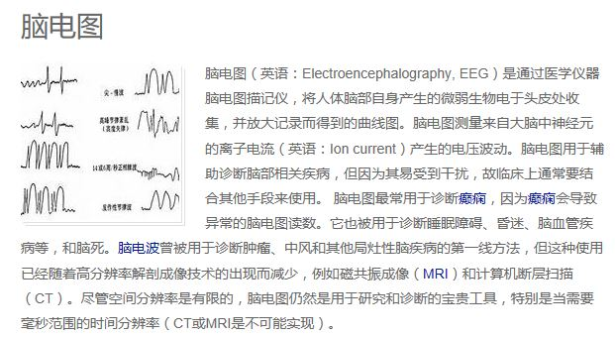

[Reference: <https://www.bing.com/knows/search?q=%e8%84%91%e7%94%b5%e5%9b%be&mkt=zh-cn&FORM=BKACAI> ]

1. HCP数据收集
2. 数据获取
3. 行为任务
4. 静息状态数据
5. 评估数据质量：预处理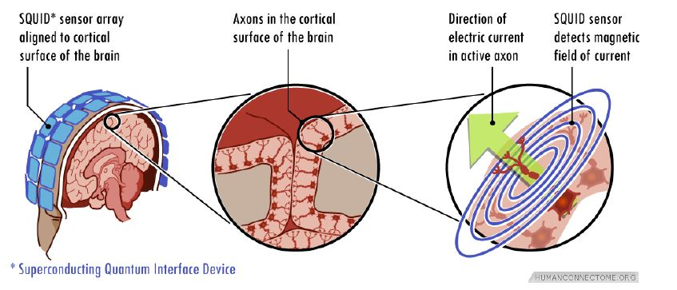
6. 生理学人为移动
7. 数据共享
8. 下载并解压数据
9. 文件资料
10. 多模整合

**Ⅰ. 脑磁图基础**

P. 3

* MEG和EGG的优势

1. 都是非侵入性的
2. 直接测量神经功能
3. 高时间分辨率（毫秒级别 msec）
4. 能捕捉到震荡（oscillatory）信号
5. 时间或事件 固定的活动可以对离散的元素来分析
6. 能做到对大脑动态网络的评估 比如从时间跨度（across time）和频率角度评估

* MEG和EGG的缺点

1. 感应器远离大脑源
2. 相对而言 空间分辨率低（高mm - 低cm）
3. 信号重叠（overlap）

P. 4

MEG和EGG测量

SQUID感应器阵列在大脑皮质层上排成一排

SQUID感应器探测到的电磁场的电流

在活跃的轴突中电流的方向

大脑皮质层的轴突

超导量子干涉器件

* 在皮质层有POPULATION电位
* 电场和磁场由PSPs产生 而不是动作电位 （不知道PSPs是什么）
* 场对齐是相互垂直的（右手定则）

Tips：

* SQUID

The use of very low noise magnetometers based on **S**uperconducting **QU**antum **I**nterference **D**evices (SQUIDs) enables nuclear magnetic resonance (NMR) and magnetic resonance imaging (MRI) in microtesla magnetic fields.

用基于超导量子干涉器件的低噪声磁力仪，使核磁共振（MNR）和磁共振成像（MRI）在微特斯拉磁场中能够应用。

[Reference: <http://cn.bing.com/academic/profile?id=781923b08ccce71b0b854841cce9a03b&encoded=0&v=paper_preview&mkt=zh-cn> ]

* 这里population大写 说明不能翻译成人口 应该是 群体优势 因为皮支撑的轴突聚集

[Reference:

<http://www.nature.com/neuro/journal/v18/n2/full/nn.3905.html>

<https://en.wikipedia.org/wiki/Neural_coding> ]

* PSPs：Post-Synaptic Potentials 突触后电位
* 突触后电位即可以增加或减小膜电压的神经元输入电位。在突触上的PSPs总和若超过阈值，就会在神经元上燃起动作电位

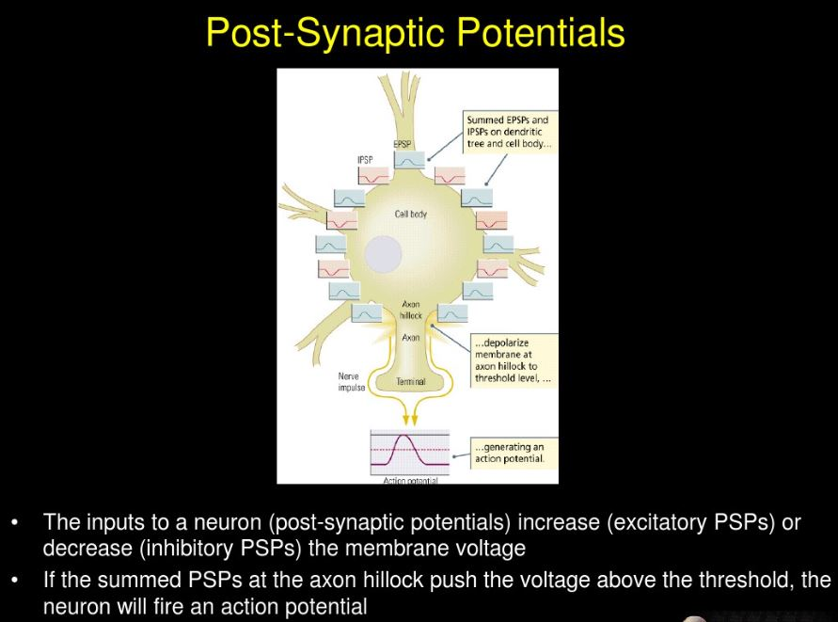

[Reference: <https://wenku.baidu.com/view/59b664126c175f0e7cd1373a.html> ]

* 右手定则详见<http://baike.baidu.com/item/%E5%8F%B3%E6%89%8B%E5%AE%9A%E5%88%99>

P. 5

* 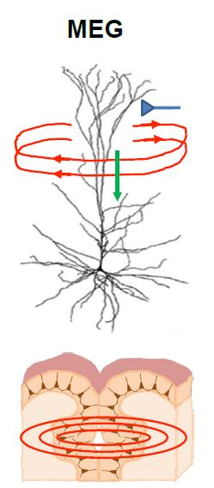MEG测量由树突电流生成的场
* 距离越远 信号骤降
* 主要看到切向偶极子（tangential dipole）

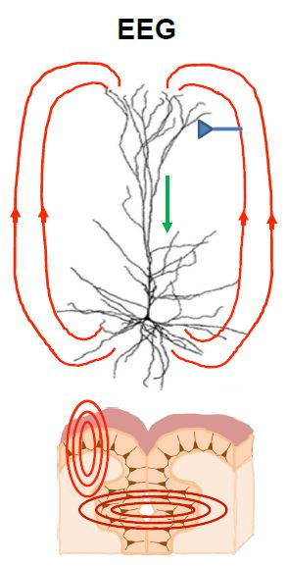

* EGG测量树突电流形成的容积返回电流（volumetric return currents）
* 头盖骨和头皮能够过滤信号
* 能看到径向和切向偶极子和

Tips：回流电流

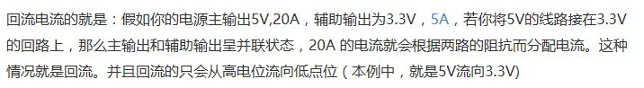

仅做了解用[Reference：<https://zhidao.baidu.com/question/343509379.html> ]

P. 6

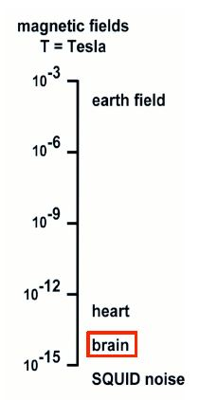

* 大脑生成的磁场大概50-500 fT fT是10-12T
* 眼球运动产生的磁场要比大脑产生的 高1到2个数量级

下图解释了MEG仪器的基本构造

248个磁力仪

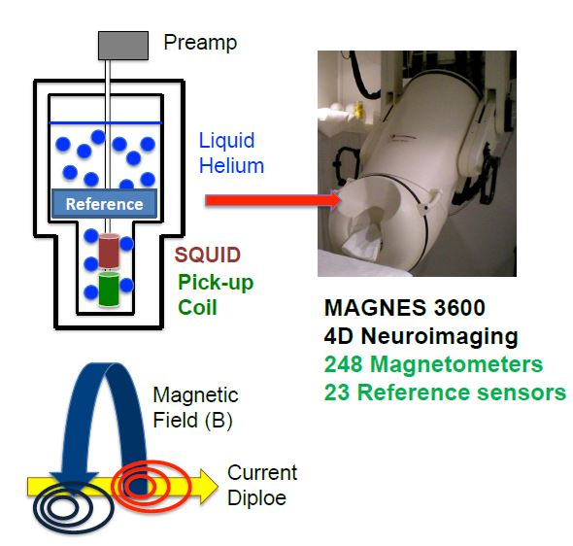

前置放大器

液氦

拾波线圈

磁场

电流偶极子

仪器型号罢了

4D神经成像

23个参照感应器

参照物

P. 7

因为SNR偏低 所以 在信号处理中 检测和移除噪声以及人为噪声很重要

* 环境噪声

1. 线路噪声（line noise）
2. 周围的电器用品
3. 震动噪声（e.g. 地铁，火车）

* 仪器噪声

1. 放大器来的电子噪声
2. 饱和磁信号 （e.g. VNS 查不到 不重要 o(≧口≦)o）
3. 热噪声

* 生物噪声

1. 电器噪声 （e.g. 口腔矫正器）
2. 生理信号（眼球移动 心脏）
3. 移动 （头，四肢，etc）

* 试验噪声

1. 对刺激的惊吓反应
2. 刺激或事件相关的人为噪声

P. 8

从感应器空间到来源空间

目的：在假设 这些源都是从分布式皮质发生器产生的情况下 去确定在头皮表面上被记录磁场的源

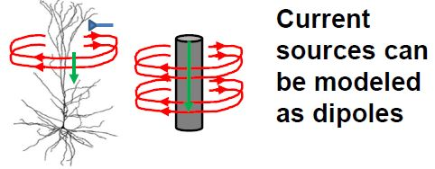

电流源可以被模式化成偶极子

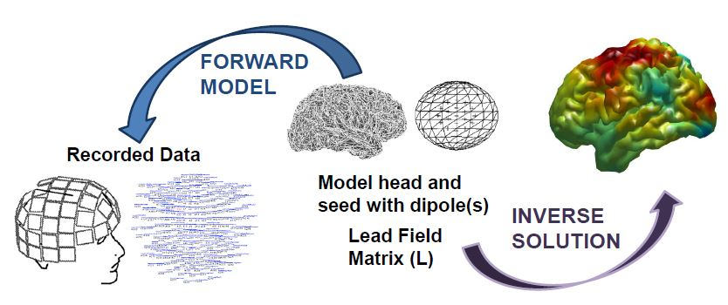

头部模型，有偶极子的种子 向前模型化成为被记录的数据

引导场矩阵（L） 逆解为图像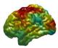

P. 9

分析的结果

* 原始数据是

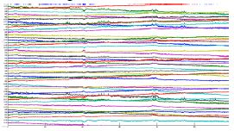

* 感应器空间的结果是

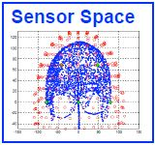

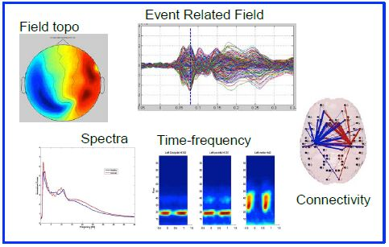

场拓扑

事件相关的场

光谱 时间-频率

联系

* 来源空间的结果是

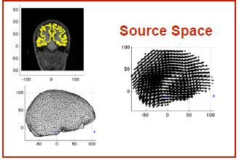

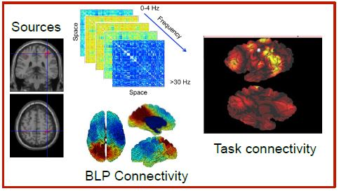

任务相关性

BLP相关性

BLP：

Band Limited Power

基带限制功率

[Reference：<http://www.cell.com/cms/attachment/2024833188/2044486362/mmc1.pdf> ]

**Ⅱ. 数据手机：获取和存储**

P. 10

圣路易斯大学 用仪器获得数据

（此仪器有248个磁力仪,23个参照通道,32bits/样本的Delta编码,2034.5101Hz的样本速率,DC-400Hz）

获得带有线圈位置标记（Fiducials）的头部形状图像和MEG, EMG, ECG/EOG原始数据

（MEG：脑磁图 magnetoencephalogram EMG：肌电图 Electromyography

ECG：心电图 Electrocardiography EOG：眼电图 electrooculogram）

以上数据 都通过有本地存储能力的Sun Blade 1500仪器记录下来

传给华盛顿大学

华盛顿大学将收到的数据，再加以MRI/fMRI的行为数据健康信息

传到Connectome数据库

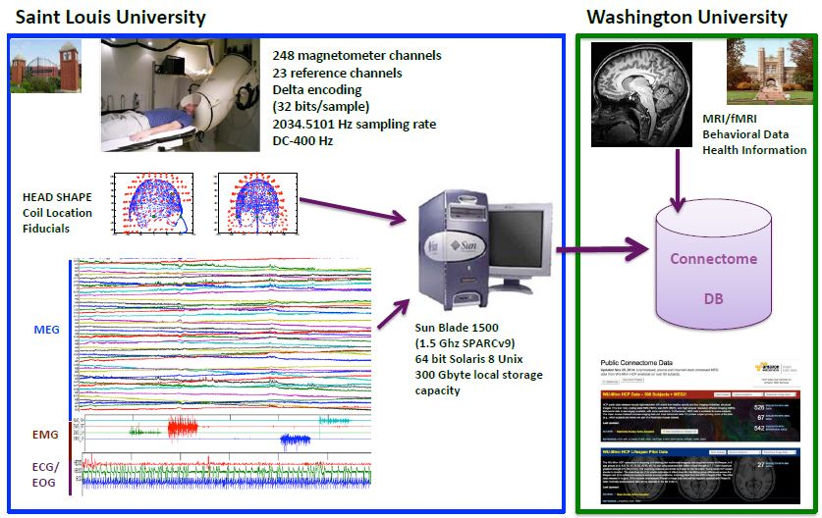

**Ⅱ. 数据收集：行为任务**

P. 11

* 任务获取的目标是：

1. 辨识在行为良好的神经系统中激活的神经节点（NODES）
2. 尽可能宽范围系统的去生成这样的信息
3. 辨识这些激活 在可探测的同时 还具有可重复性
4. 辨识可以为MEG移植子集的任务

* fMRI中的三个任务被选为MEG的任务：

1. 动作（motor）
2. 工作记忆
3. 语言

每个任务需要运行两次

用SOP来确保获取数据途径的一致性/相容性（consistency）

Tips：

SOP是标准操作规程 Standard Operating Procedures

P. 12-14

行为任务包括：

弯曲或拉伸大拇指和食指

弯曲脚趾

不包括：

舌头的歪斜

脚趾的拉伸

1. 动作任务（Motort 又叫 Motor Task）

手和脚的运动 一次运行共32个任务 和8个15s的可自由组合的块

LH Left Hand 左手

RF Right Foot 右脚

以此类推RH 和 LF

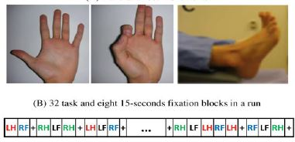

来源分析

看脑部的反应区域 判断力来源

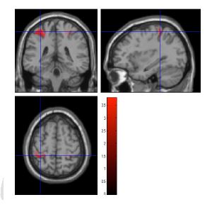

EMG图

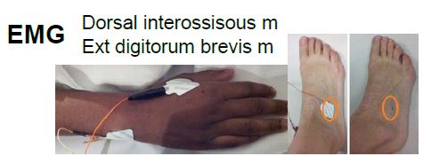

手背皮下插入

脚背上表皮插入

获得的数据形成下边的图

在任务组块1中的左手EMG图

蓝色是EMG

绿色是刺激物触发器

红色是EMG触发器

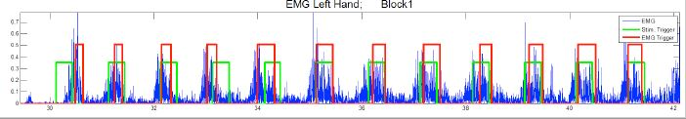

1. Wrkmen的N-Back工作记忆任务

包括：

0&2-back

脸部&工具刺激

不包括：

身体部位

地点

感应器分析

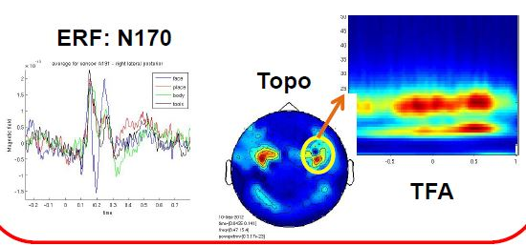

Tips:

ERF

event related magnetic field (ERF): "An event related potantial is the potential from a stimulus."

来自刺激物的相关电势

处于磁场中的大脑 面对刺激物做出的任何变化 用头皮上的脑磁图描记术记录

[Reference：<https://psychologydictionary.org/event-related-magnetic-field-erf/> ]

来源分析

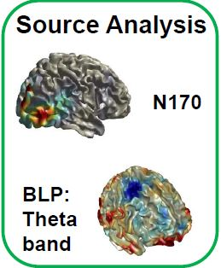

BLP：θ条带

1. 故事-数学语言任务（StoryM）

5-9个从Aesop’s fables（一个故事网站）截取的短故事

有关动物和人类主角在社会环境下的故事

心算一系列加减运算

对 在每个条件下的 2个可能的回答 按下按钮后的反应

难度级别调整

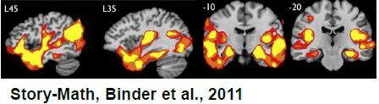

↑ 故事-数学行为任务的大脑反应图像

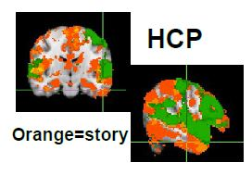← HCP图像 橘色的部位是对故事的反应

**Ⅱ. 数据收集：静息状态**

P. 15

人仰卧在仪器上，视线固定在投射的十字标线上（cross-hair）

3×6min静息状态的扫描

在 噪声后+任务前 进行扫描

用ECG和EOG记录人为移动

进行平稳的和非品格问你的分析

密集的连接体（dense connectome）有 8004×8004个节点

* 平稳的BLP相关性

来源等级的密集连接体（dense connectome） 如下

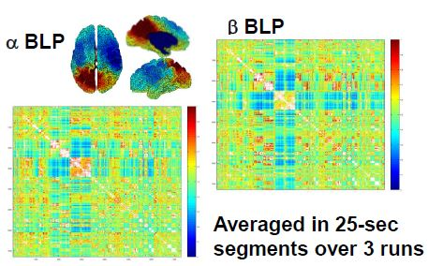

在3次运行中 平均阶段有25s

* 非平稳的BLP相关性

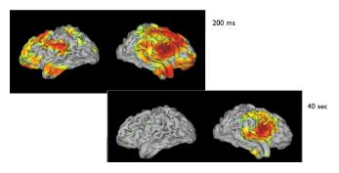

实践2.ex5（就是一个名字 章节1 手册2 之类的）：

windowed seed-based BLP correlations by frequency

↑ 可视化的 基于种子的BLP 的频率相关性

windowed correlations？？？详解见下页

[Reference: <https://www.researchgate.net/publication/259920074_Windowed_Correlation_A_Suitable_Tool_for_Providing_Dynamic_fMRI-Based_Functional_Connectivity_Neurofeedback_on_Task_Difficulty> ]

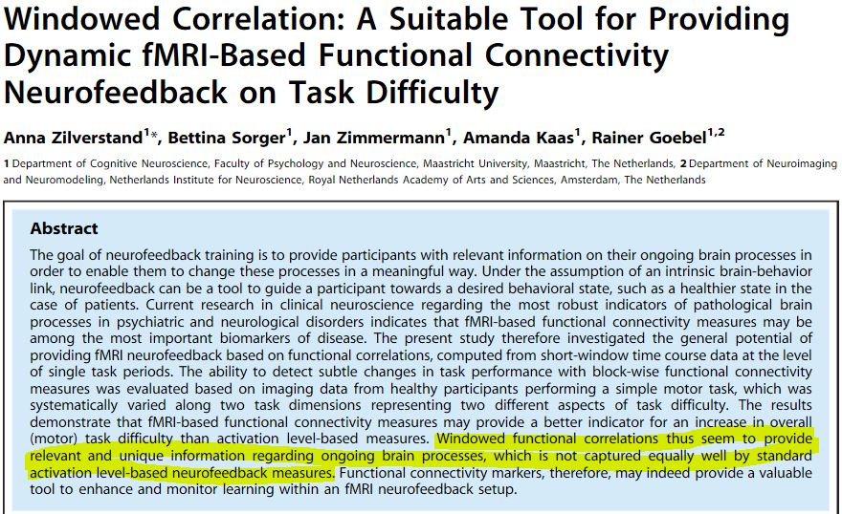

windowed correlation

我翻译成可视化相关性

**Ⅱ. 数据收集：预扫描质量控制**

P. 16

在实验开始之前 人为影响的相关性就开始了

所以 要进行预扫描

其中包括

1. 日常空房间扫描（真实的噪声 Rnoise 即Real-noise）

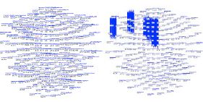

自动的质保测试 关于光谱内容的 在每日/扫描中被计算和评估 以此判定 相关性是否是噪声 是否是有用的

Tips：

QA tests Quality Assurance tests

[Reference：<https://docs.moodle.org/dev/QA_testing> ]

1. 病人噪声扫描（伪噪声 Pnoise 即Pesudo-noise）

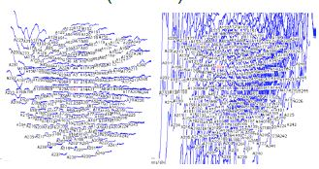

伪噪声扫描在所有实验之前进行

并且

伪噪声通过目视检测 排除人为噪声

然后做出调整 并且进行新的扫描 直到噪声的等级降低 或者一个一起的问题被确认

**Ⅱ. 数据收集：人为噪声的检测**

P. 17

不好的数据行为守则用于 检测和记录 ASCII文本文件中不好的通道和段落（segments）

评估包括：

通道和参考光谱能量（reference spectral power）

感应器与邻接感应器的相关性

头部形状和感应器的放置

不好的段落

以上这些都在HCP参考手册中被完整描述

评估 通过的 未通过的

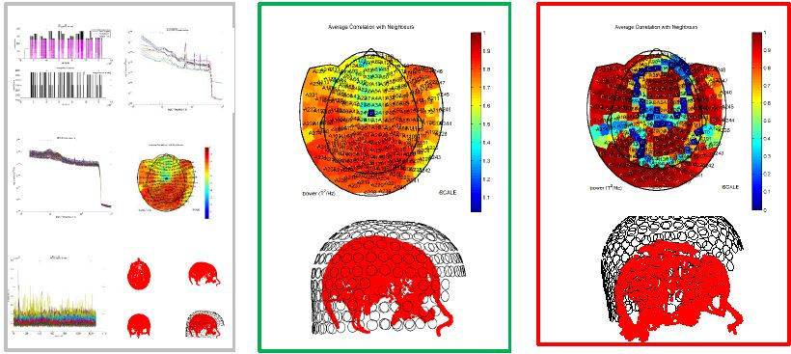

P. 18

ICA用来确认不好的通道和不好的数据段落

（ICA 独立成分分析 Independent Component Correlation 以前pdf出现过 是一种算法）

除了之前被记录过的QA指标之外

还提供了最大化的能力 去确定质量差的数据或者哪些在进一步处理中需要移除的数据

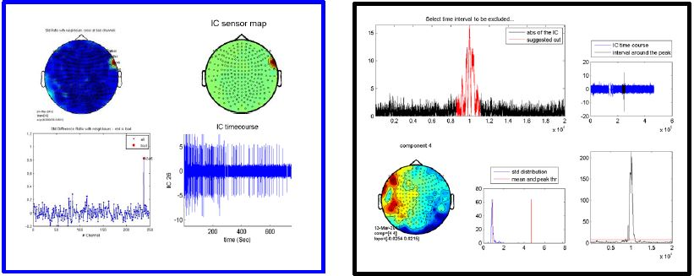

人为噪声（Artifact）的去除在静息/任务预处理准则中进行

**Ⅱ. 数据收集：相关的数据集**

P. 19

只有最高质量的被收集的数据才会被发布

在一些例子中 被发布的数据会排除某些扫描种类

最终的质量评估↓

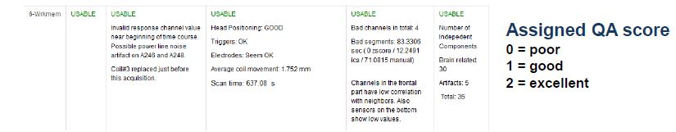

给予的QA分数

0=不好 1=不错 2=很好

所有数据都被评价 然后被给予一个最终的QA分数

只有QA分数得分为2的数据会被发布出去

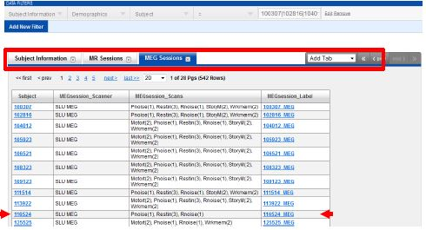

在连接体数据部（Connectome DB）网站上的主题仪表板上边

当”MEG Sessions”被包括进去的时候

会跳出来 只跟每个主题有关的数据集

**Ⅲ. 数据分享：连接体数据库 Connectome DB**

P. 20-23

* 在Connectome DB上 有：

1. HCP参考手册
2. MEG FAQ常问问题解答
3. Megconnectome软件
4. 行为数据

Tips：

Megconnectome 是一个用于处理HCP数据集的软件 可以浏览, 下载, 探索, 分析HCP数据

[Reference：<http://www.humanconnectome.org/software/> ]

* 三个处理等级

1. 未处理
2. 预处理
3. 来源等级

* 三个模式

1. 解剖
2. 静息状态
3. 任务

* 包括QA图像
* 下载带有ASCII标签的EPRIME结果文件 从醒目界面导向至MEG主题 双击感兴趣的主题并进入数据/数据类型的MEG部分

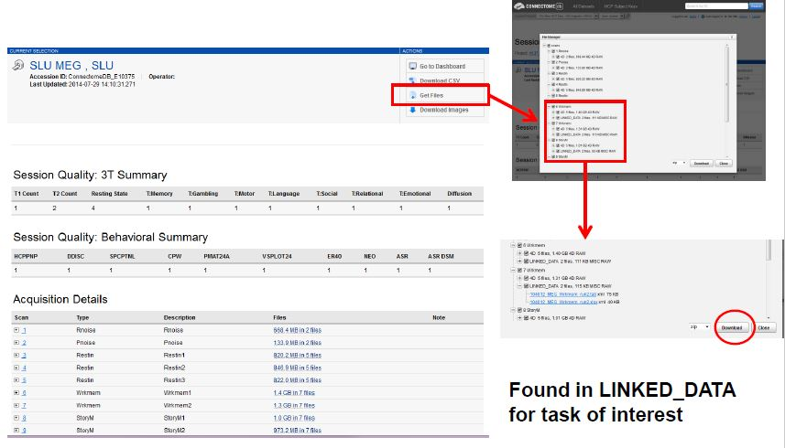

就是个教你在哪儿下载数据的文图教程

* 为了获得EPRIME程序文件 你需要联系Tracy Nolan

以下是她的联系信息



**Ⅲ. 数据分享：文献**

P. 24

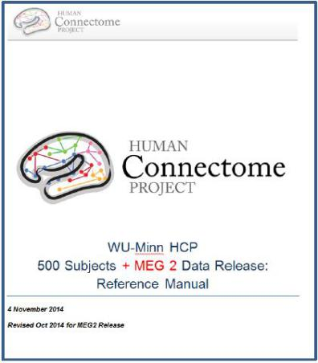← 有任务草案的详细描述

← 有所有进程行为准则的完整描述

← 有关于原始和处理过的数据的MEG目录结构

← 有在任务处理中使用的所有事件的描述

← 有关于所有HCP SOPs（HCP的标准操作程序）的附录

**Ⅲ. 数据分享：多模数据整合**

P. 25

fMRI, DTI, VBM 空间→区域划分←MEG, EGG, ECoG→时间

↑

连接体

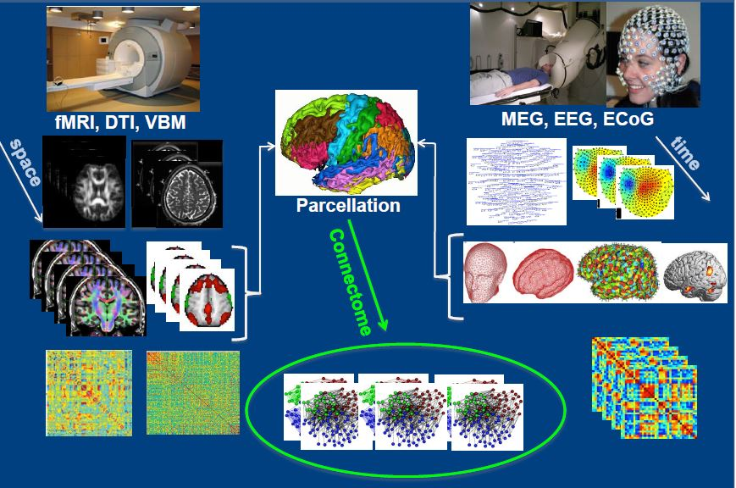

**Ⅲ. 数据分享：连接体工作台**

P. 26

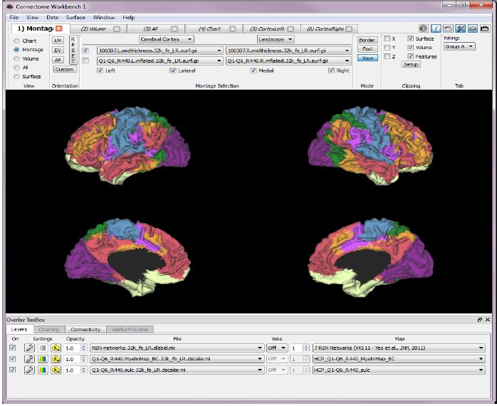

P. 27-28

知识产权

